Влияние нагрева газа на результаты 2D моделирования тлеющего разряда высокого давления в аргоне
Капустин К.Д., Кудрявцев А.А., *Морин А.В., *Мустафаев А.С.
Санкт-Петербургский Государственный Университет, Ульяновская ул. 3,
Санкт-Петербург, 198504, Россия, akud@ak2138.spb.edu
*Санкт-Петербургский Государственный Горный Институт, 21 Л. 2,
Санкт-Петербург, 199026, Россия.
В данной работе на основе развитой ранее модели [1], приведены результаты 2D симуляций тлеющего разряда постоянного тока (радиус r = 150 мкм, межэлектродный промежуток d = 100 мкм) в аргоне при давлении 300 Торр. Основное внимание уделено влиянию нагрева газа на пространственные и электрические параметры разряда.
На рис. 1 приведены ВАХ, полученные с учетом нагрева газа (кривая 2), и без учета его нагрева (кривая 1). Видно, что возрастание температуры газа (T) сопровождается резким увеличением напряжения (U) (таблица 1).
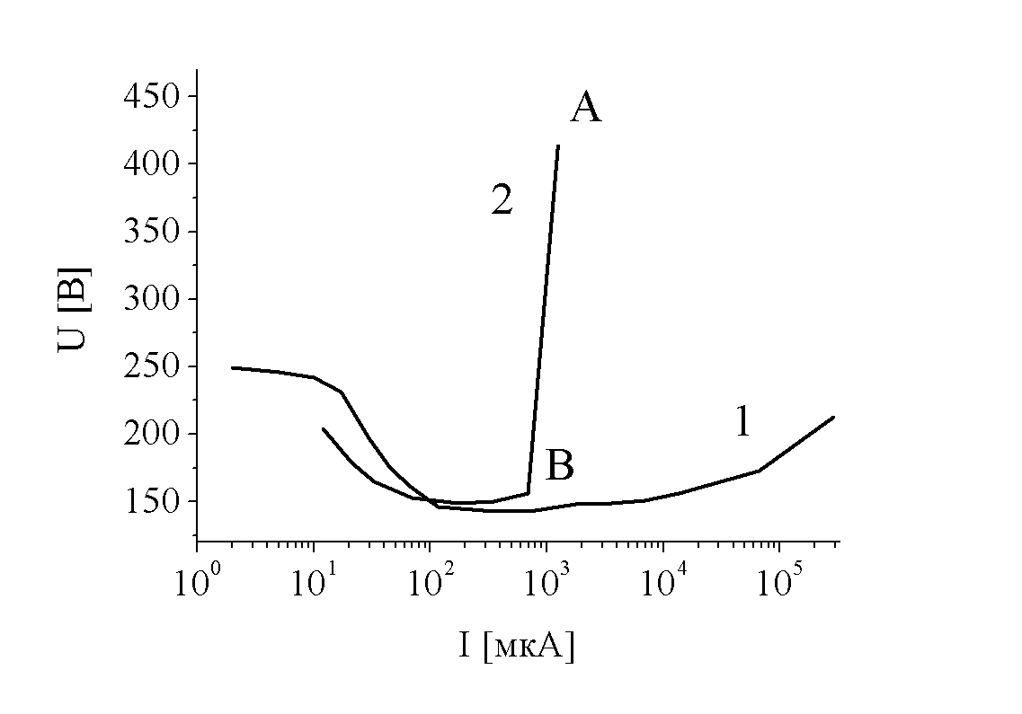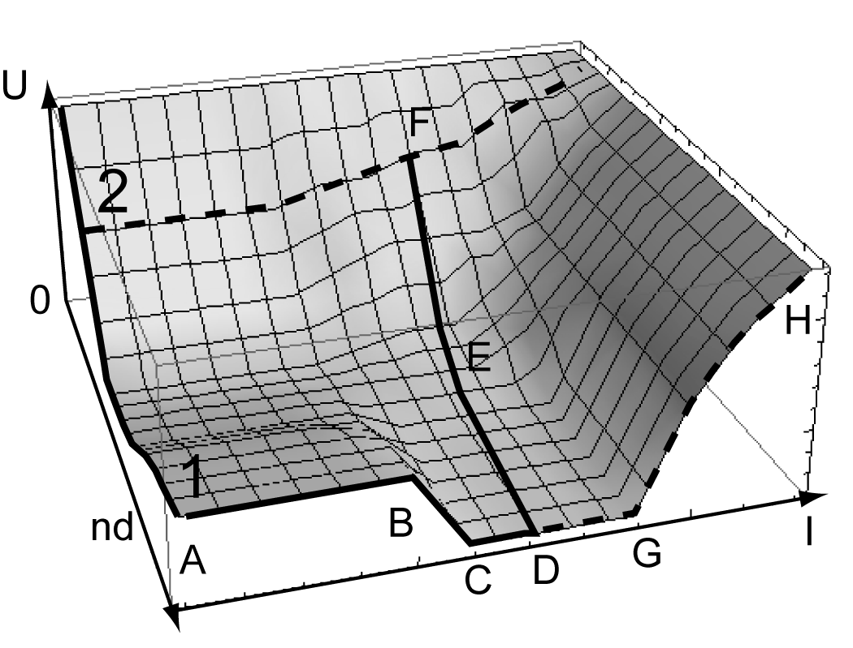
Рис.1. ВАХ разряда в аргоне. Рис. 2. Схема развития разряда в координатах (U,nd, I)
Таблица 1
Причину такого роста напряжения можно пояснить с помощью схемы рис 2. Зависимость U(nd) представляет собой кривую Пашена, так что зажигание разряда происходит в точке 1 (рис.2). Далее, разряд переходит в нормальный режим CD, в котором, с ростом тока (I=100-700 мкА), происходит дальнейший рост температуры газа. После заполнения всей поверхности катода (I>0.7 мА) начинается рост плотности тока. Такое ее увеличение приводит к ещё более существенному тепловыделению и нагреву, который обуславливает заметное уменьшение плотности газа n в соответствии с уравнением состояния p=nkT. Из-за существенного уменьшения параметра nd, рабочая характеристика переходит на соответствующие этому параметру ВАХи, берущую свое начало последовательно от точки 1 до точки 2 (рис.2) на левой ветви кривой Пашена. Этой ВАХ соответствуют уже гораздо более высокие напряжения. Переход происходит при малых изменениях тока (по кривой DEF), почти перпендикулярной исходной ВАХ без учета нагрева газа (ABCDGH).
U, В | I, мкА | T, К
413 | 1733 | 1881
156 | 689 | 811
150 | 350 | 882
149 | 175 | 833
153 | 70 | 696
165 | 33 | 549
179 | 21 | 462
204 | 12 | 325
КДК и КАА благодарят за поддержку гранты РФФИ №09-02-01194, 09-02-91225-СТ_а, АВЦП № 2.1.1/3420, ФЦП «НК-110П» №П697.
Литература
- E. A. Bogdanov, Kudryavtsev, R. R. Arslanbekov. Contrib.Plasma Phys. v.46, p.807, 2006

